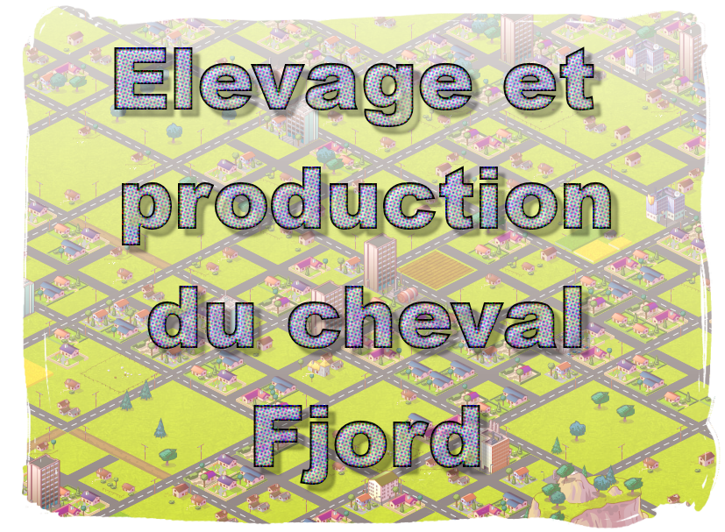
Version courte

Sommaire
Introduction 2
1 Élevage du cheval Fjord 3
1.1 Élevage du cheval Fjord en France 3
1.2 Sélection des ascendants 4
1.3 Stud-book du cheval Fjord 4
2 Conduite de l'élevage 5
2.1 Alimentation 5
2.2 Reproduction 6
2.3 Prophylaxie 6
3 Commercialisation des produits d'élevage 7
3.1 Débouchée du cheval Fjord 7
3.2 Mise en valeur du cheval Fjord 7
3.3 Tarif du cheval Fjord 7
Bibliographie 8

Introduction
Dans le cadre d'une exploitation agricole ayant pour but l'élevage et l'exploitation de chevaux, il est judicieux de sélectionner une race particulière, ceci afin de pouvoir ensuite aisément en appréhender et quantifier les besoins.
Dans une première partie, nous allons commencer par étudier le cheval Fjord, race sélectionnée. Dans une seconde partie nous étudions la conduite proprement dite de l'élevage du cheval Fjord, que ce soit son entretient comme sa reproduction. Enfin dans une dernière partie nous verrons la mise en valeur et la commercialisation du produit de l'élevage du cheval Fjord.

Élevage du cheval Fjord
Le Fjord est une race norvégienne stabilisée depuis plus d'un siècle et élevée principalement en race pure. La zone d'élevage comprend le berceau de race qui est le Sud-Ouest de la Norvège et s'étend dans toute l'Europe du Nord pour atteindre la France dès 1969. Son élevage se pratique également en Grande Bretagne, aux USA, en Australie. Le Fjord est à l'origine un petit cheval de montagne relativement trapu. La sélection a favorisé les individus de plus grande taille aux allures souples et étendue. La moyenne des tailles atteint 1,45 m. Sa robe est toujours isabelle avec variante possible gris souris. Cette robe est caractérisée par une raie sombre qui naît derrière les oreilles et parcourt la crinière en son centre jusqu'au garrot, se poursuit sur le dos et va se fondre dans les crins de la queue. Le Fjord est un cheval rustique polyvalent. Ses points forts sont la randonnée et l'attelage où il brille en compétition. Son utilisation facile lui donne une vocation de cheval de famille.
Du fait de la polyvalence et la spécificité du cheval Fjord, sa rusticité ainsi que le manque relatif de production, il est envisageable d'en faire l'élevage de façon rentable. Le choix se portera donc sur cette race.

Élevage du cheval Fjord en France
L'Alsace est le berceau du Fjord en France. Diverses régions lui ont emboîté le pas et ont créé des délégations régionales actives et dynamiques: la Lorraine, les Pays de Loire, le Poitou-Charentes, le Midi-Pyrénées. Notons, par ailleurs, une certaine activité d'élevage dans la région Rhône-Alpes et le Nord-Picardie.
Année | Éleveurs | Étalons | Juments | Juments saillies croisé | Juments saillies race pure | Naissances
1980 |  |  |  |  |  | 153
1985 |  |  |  |  |  | 263
1990 |  |  |  |  |  | 347
1995 |  |  |  |  |  | 436
2000 |  |  |  |  |  | 257
2001 |  |  |  |  |  | 243
2002 |  |  |  |  |  | 237
2003 | 213 |  |  | 40 | 381 | 261
2004 | 203 |  |  | 41 | 367 | 242
2005 |  |  |  |  | 405 | 215
2006 |  |  |  |  | 381 | 228
2007 |  | 67 |  |  | 402 | 215

Sélection des ascendants
La sélection des ascendants s'opère afin de respecter ces conformités historiques, mais aussi pour l'adapter aux attentes actuelles. Le respect des critères originaux de la race cheval Fjord est assuré par l'inscription des reproducteurs à un stud-book.
Le choix de l'étalon sera basé essentiellement sur le rapport mental/prix. Les critères morphologiques seront quand à eux essentiellement concentrés sur le choix de la mère.
Le choix de la poulinière sera basé essentiellement sur le rapport morphologie/prix. Un mental sain et des aptitudes maternelles certaines seront aussi pris en compte. Toute poulinière ne répondant pas à ses critères sera reconvertie en cheval de selle et exploitée soit dans l'enceinte de l'exploitation, soit vendue.

- Arguments : 3 arguments pour le choix des reproducteurs

Stud-book du cheval Fjord
Le statut du cheval Fjord en France à changé récemment passant de poney à cheval. De fait l'existence d'un stud-book officiel en France ne date que de 2005. Il faut cependant considérer les stud-book Allemand, Belge, Hollandais et Norvégien, berceau de la race.
Sont inscriptibles au stud-book français du cheval Fjord les produits issus :
- d’un étalon approuvé pour la production en cheval Fjord (FJ)
- d’une jument inscrite au SB du cheval Fjord et confirmée dans la race.
Sont seuls admis à porter l’appellation « Fjord » les animaux inscrits au stud-book français du cheval Fjord ou à un stud-book étranger officiellement reconnu de la race Fjord.

Conduite de l'élevage
Une fois l'élevage mis en route, les chevaux disponibles sur l'exploitation, il faut à présent s'en occuper pour assurer leur subsistance, leur reproduction ainsi que les soins quotidiens. La vente ne pourra avoir lieu qu'une fois le stade de maturité recherché atteint.

Alimentation
Il est très difficile de servir à un cheval Fjord une nourriture exactement appropriée à ses besoins quotidiens, car le travail qu'on exige de lui, et partant ses dépenses organiques, sont exposées à varier d'un jour à l'autre, soit en durée, soit en intensité.
Par ailleurs, il faut aussi prendre en considération l'allure à laquelle ce travail est exécuté : le cheval qui travaille au trot dépense plus d'énergie que celui qui travaille au pas.
Il arrive parfois que les chevaux reçoivent une nourriture trop abondante qui les prédisposent aux maladies, car le repos et les graisses sont les deux plus grands ennemis du cheval, dit un axiome arabe.
Pour nourrir les animaux d'une façon rationnelle, l'éleveur doit connaître la composition des aliments et le rôle des divers éléments qu'ils renferment.
Aliment | Tarif round ball/tonne | Poulain | Cheval adulte au repos | Cheval adulte au travail | Etalon à la saillie | Jument gestante
Foin graminées
Foin légumineuses
Paille
Avoine
Orge
Maïs
Blé
Seigle
Son
Germe de malt
Tourteau de lin
Tourteau de soja
Mélasse
Granulés simples
Granulés floconné
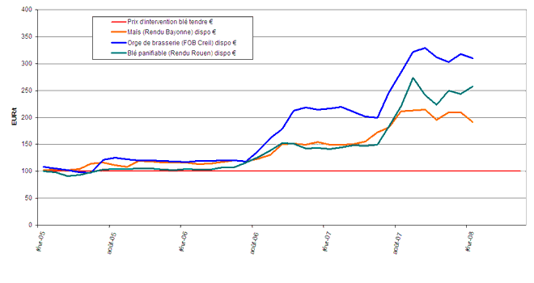
Il faut néanmoins prendre en compte l'évolution des tarifs des matières premières tels que les céréales qui ont connus ces dernières années une évolution très importante.

- Arguments : calendrier et frais liés à l'alimentation

Reproduction
Pour pouvoir produire dans la race Fjord, tout mâle doit être « approuvé » selon le règlement du stud-book français du cheval Fjord, cette approbation étant définitive. Lorsqu’un mâle est approuvé comme étalon, son propriétaire ou la personne qui exploite l’étalon doit demander annuellement un agrément pour faire la monte publique.
Toute jument immatriculée peut être saillie mais l ’appellation « Fjord » est fonction des règlements du stud-book français du cheval Fjord. Tous les équidés prennent 1 an de plus au 1er janvier de chaque année quelque soit leur date réelle de naissance.
Dans les haras nationaux, les étalons sont dispersés dans différents centres techniques (110 au total) pour y effectuer leur saison de monte. Elle y débute mi février et s’achève vers la mi juillet avec le retour des étalons sur leur site.
Dans les haras privés, la saison de monte peut débuter plus tôt dans l’année (races de chevaux de courses) et se prolonger au delà de la mi juillet.
Les juments sont saillies ou inséminées pendant les chaleurs, tous les jours ou tous les deux jours selon la technique utilisée et jusqu’à la fin des chaleurs. La gestation débute lors de la fécondation et s’achève au poulinage. Cette période dure environ 11 mois et 11 jours chez la jument, mais est variable selon la saison : les gestations débutées en hiver sont plus longues que celles débutées au printemps, elles-même plus longues que celles débutées en été.

- Arguments : calendrier et frais liés à la reproduction
- Choix et prix des mères
- Choix et prix des pères (saillie ou semence)

Prophylaxie
Il faut régulièrement faire des soins aux chevaux tout au long de l'année. En fonction de l'importance du problème il faut faire appel à des intervenants extérieurs. Les tarifs sont à multiplier par le nombre de chevaux à traiter.
 | Janvier | Février | Mars | Avril | Mai | Juin | Juillet | Août | Septembre | Octobre | Novembre | Décembre
Vaccin |  |  |  |  | 34 €
Vermifuge |  |  | 15 € |  |  | 15 € |  |  | 15 € |  | 15 €
Vétérinaire | 40 € |  |  | 40 € |  |  | 40 € |  |  | 40 €
Dentiste |  |  |  |  |  | 50 €
Maréchal ferrant | 60 € |  | 60 € |  | 60 € |  | 60 € |  | 60 € |  | 60 €
Ostéopathe |  |  |  |  |  | 80 €
Total | 100 | 0 | 75 | 40 | 94 | 145 | 100 | 0 | 75 | 40 | 75 | 0

- Arguments : calendrier et frais liés à la prophylaxie

Commercialisation des produits d'élevage

Débouchée du cheval Fjord
Le Fjord est un cheval rustique polyvalent. Ses points forts sont la randonnée et l'attelage où il brille en compétition. Son caractère en fait un allié précieux pour les poneys-clubs et pour l'équi-thérapie. Son utilisation facile lui donne une vocation de cheval de famille.
- Arguments : 3 débouchées cohérentes et argumentées, utilisation et discipline (112)

Mise en valeur du cheval Fjord
Le travail de mise en valeur sera effectué essentiellement en rapport avec les caractéristiques historiques du cheval Fjord : monte et attelage. Quelques activités annexes pourront êtres mises en valeurs telles que le débardage et le maraichage pour des clients n'ayant pas forcément besoin d'un cheval excessivement lourd.
- Arguments : 3 moyens de mise en valeur (débourrage, modèle allure, concours, ...)

Tarif du cheval Fjord
Une fois le cheval disponible, et en fonction du degré de mise en valeur, il sera vendu suivant une grille tarifaire nationalement admise par l'Association Française du Cheval Fjord sur le territoire français.
 | 6 mois | 1 an | 2 ans | 3 ans et +
Pouliche | 1000-1200 |  | 1800-2000
Poulinière |  |  |  | 2500
Jument montée attelée |  |  |  | 3000-3500
Poulain | 900-1000
Hongre monté attelé |  |  | 1500 | 2000-2500
Etalon |  |  |  | 3000-3500

Bibliographie

http://terrain.revues.org/document2845.html
http://www.civ-viande.org/10-68-cheval-elevage.html

http://fjordafcf.free.fr/fjord/index.php
http://fjord-pottok.site-forums.com/
http://www.marocain.biz/Equ/Poneys.php

http://www.fnc.fnsea.fr/sites/fnc/assoc/nat/fjord.aspx
http://www.equinfo.org/elevage/fjord.htm
http://pagesperso-orange.fr/gerard.lambert/fjords.htm

http://fr.wikipedia.org/wiki/Fjord_(cheval)
http://www.haras-nationaux.fr/portail/uploads/tx_vm19docsbase/poney_fjord_04.pdf
http://www.haras-nationaux.fr/portail/uploads/tx_dlcubehnshop/REG_24_STUD_BOOK_FJORD.pdf
http://haras.du.verseau.free.fr/FRNosCriteresNotreMethodeSelection.htm

http://www.agpb.fr/fr/chiffre/prix.asp
http://surdents.free.fr/CONTACT-DENTISTE-EQUIN.html

http://www.mistercroq.fr/produits.php?CAT=7
http://www.mikalo.com/boutique/liste_familles.cfm?num=7&code_lg=lg_fr
http://www.zubial.fr/goto/produits-veterinaires
http://www.vegebom.com/produit-veterinaire.php

http://www.royal-horse.fr/fre/
http://www.nutridiff.com/
http://www.destrier.com/
http://www.audevard.com/fr/

